Struts2_day03

今日内容
- 值栈内容
- ognl内容

相关知识点

OGNL的表达式

什么是OGNL
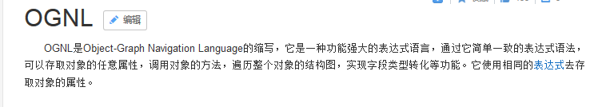
OGNL:对象图导航语言，是一门功能强大的表达式语言（功能比EL强大很多倍）。
ognl是单独的表达式语言,Struts2将OGNL引入到自身
所以:struts2的默认表达式语言就是ognl

OGNL的作用
1 调用对象的方法(了解)

2 调用类的静态属性(了解)
条件: @全限定名@静态属性

3 调用类的静态方法(了解)
条件: @全限定名@静态方法
配置常量允许调用类的静态方法

4 获取值栈中的数据(重点)

在Struts2环境中使用
<h1>OGNL在Struts2环境中使用</h1>
<h3>访问对象的方法</h3>
hello的长度是:<s:property value="'helloworld'.length()"/>
<h3>访问对象的静态属性</h3>
π的值是:<s:property value="@java.lang.Math@PI"/><br/>
<h3>访问对象的静态方法</h3>
随机数是:<s:property value="@java.lang.Math@random()"/>

Struts2的值栈

什么是值栈
值栈: ValueStack

当浏览器访问action的时候,会被前端控制器(StrutsPrepareAndExecuteFilter)拦截住,在filter中创建值栈(ValueStack)对象(特点:访问一次,创建一次)
创建完以后,会将访问的整个action对象放在ValueStack中,还会将request,session,servletContext对象的底层用来存储数据的map数据集合放在ValueStack中
还会将当前页面提交的所有数据以map的方式也存放在ValueStack中(ps:存放的都是地址引用)

当整个action执行完毕,action对象会被销毁,ValueStack对象也会被销毁下次访问又是一个新的aciton对象和新的ValueStack对象
也就是说:aciton的生命周期和ValueStack是同步的,ValueStack会伴随action一生

ValueStack: 是struts2提供了一个接口 真正的实现类是:OgnlValueStack

值栈的内部结构
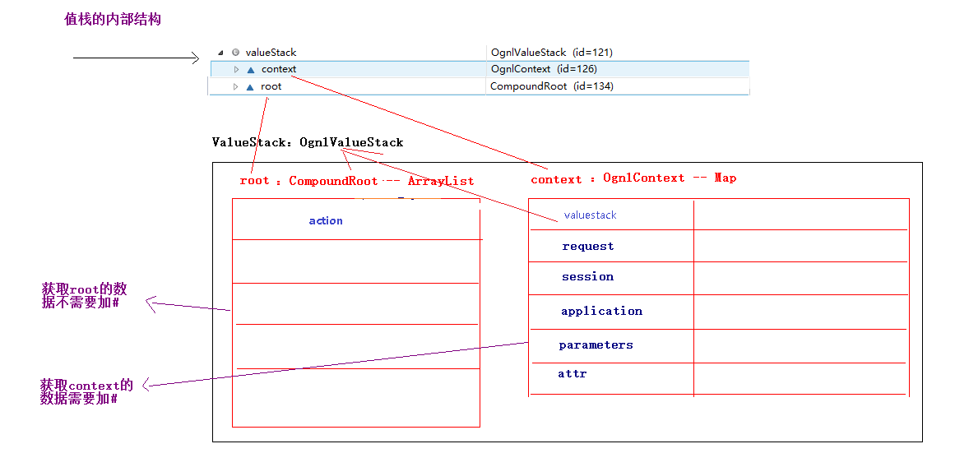

ActionContext与值栈关系
- 为什么可以通过ActionContext获得值栈？
  - ActionContext：创建Action实例的时候，创建值栈对象，将值栈对象存入到ActionContext中。
public ActionContext createActionContext(HttpServletRequest request, HttpServletResponse response) {
ActionContext ctx;
Integer counter = 1;
Integer oldCounter = (Integer) request.getAttribute(CLEANUP_RECURSION_COUNTER);
if (oldCounter != null) {
counter = oldCounter + 1;
}

ActionContext oldContext = ActionContext.getContext();
if (oldContext != null) {
// detected existing context, so we are probably in a forward
ctx = new ActionContext(new HashMap<String, Object>(oldContext.getContextMap()));
} else {
ValueStack stack = dispatcher.getContainer().getInstance(ValueStackFactory.class).createValueStack();
stack.getContext().putAll(dispatcher.createContextMap(request, response, null));
ctx = new ActionContext(stack.getContext());
}
request.setAttribute(CLEANUP_RECURSION_COUNTER, counter);
ActionContext.setContext(ctx);
return ctx;
}

获得ValueStack
- 通过ActionContext对象获取：
// 获取值栈的方式：通过ActionContext获取
ValueStack valueStack1 = ActionContext.getContext().getValueStack();

操作ValueStack
- 操作root区
  - 通过值栈中的API方法操作值栈
调用ValueStack中的方法：push
public class ValueStack3Action extends ActionSupport{

@Override
public String execute() throws Exception {
// 获得值栈:
ValueStack valueStack = ActionContext.getContext().getValueStack();
/**
* ValueStack中的方法:
* * void set(String key,Object value); -- 创建一个Map集合，将Map集合存入到值栈（root）中。
* * void push(Object obj); -- 将对象存入到值栈（root）中。
* * 栈的特点：先进后出.
*/
valueStack.set("name", "王强勇");// 一般list集合使用set

User user = new User();
user.setUsername("aaa");
valueStack.push(user); // 一般Object使用push

return SUCCESS;
}
}
  - 通过Action中提供成员属性的方式
Action类默认是在栈中，而且默认情况下是在栈顶的位置。Action已经在值栈中了，现在提供了一个Action的属性，Action的属性也是会在栈中。
public class ValueStack3Action extends ActionSupport{

private Integer age;

public Integer getAge() {
return age;
}
..
}
- 操作context区（了解）
上次课用ActionContext访问Servlet的API:
ActionContext act = ActionContext.getContext();
Map<String,Object> sessionMap = act.getSession();
sessionMap.put();

ActionContext中能够访问Servlet的API基于ValueStack来实现的。

获取ValueStack中的数据
<h1>获取root区数据</h1>
<h3>获取push的数据</h3>
<s:property value="username"/>
<s:property value="password"/>
<h3>获取set的数据</h3>
<s:property value="user.username"/>
<s:property value="user.password"/>
<h3>获取list集合中的数据</h3>
<s:property value="list[0].username"/>
<s:property value="list[0].password"/>
<s:property value="list[1].username"/>
<s:property value="list[1].password"/>
<s:property value="list[2].username"/>
<s:property value="list[2].password"/>
<br/>

<h1>获取context区数据</h1>
<s:property value="#request.name"/>
<s:property value="#session.name"/>
<s:property value="#application.name"/>
<s:property value="#parameters.id"/>
<s:property value="#attr.name"/>

EL访问ValueStack
EL获取的数据来源都是四个作用域还有提供11操作web常用的对象。
11个web常用对象:
requestScope
sessionScope
pageScope
applicationScope
param
paramValues
header
headerValue
cookie
initparams
pageContext
因为Struts2底层对request对象进行包装：
public class StrutsRequestWrapper extends HttpServletRequestWrapper {

private static final String REQUEST_WRAPPER_GET_ATTRIBUTE = "__requestWrapper.getAttribute";
private final boolean disableRequestAttributeValueStackLookup;

/**
* The constructor
* @param req The request
*/
public StrutsRequestWrapper(HttpServletRequest req) {
this(req, false);
}

/**
* The constructor
* @param req The request
* @param disableRequestAttributeValueStackLookup flag for disabling request attribute value stack lookup (JSTL accessibility)
*/
public StrutsRequestWrapper(HttpServletRequest req, boolean disableRequestAttributeValueStackLookup) {
super(req);
this.disableRequestAttributeValueStackLookup = disableRequestAttributeValueStackLookup;
}

/**
* Gets the object, looking in the value stack if not found
*
* @param key The attribute key
*/
public Object getAttribute(String key) {
if (key == null) {
throw new NullPointerException("You must specify a key value");
}

if (disableRequestAttributeValueStackLookup || key.startsWith("javax.servlet")) {
// don't bother with the standard javax.servlet attributes, we can short-circuit this
// see WW-953 and the forums post linked in that issue for more info
return super.getAttribute(key);
}

ActionContext ctx = ActionContext.getContext();
Object attribute = super.getAttribute(key);

if (ctx != null && attribute == null) {
boolean alreadyIn = isTrue((Boolean) ctx.get(REQUEST_WRAPPER_GET_ATTRIBUTE));

// note: we don't let # come through or else a request for
// #attr.foo or #request.foo could cause an endless loop
if (!alreadyIn && !key.contains("#")) {
try {
// If not found, then try the ValueStack
ctx.put(REQUEST_WRAPPER_GET_ATTRIBUTE, Boolean.TRUE);
ValueStack stack = ctx.getValueStack();
if (stack != null) {
attribute = stack.findValue(key);
}
} finally {
ctx.put(REQUEST_WRAPPER_GET_ATTRIBUTE, Boolean.FALSE);
}
}
}
return attribute;
}
}

OGNL中特殊符号的使用:

#号
- 获取context中的数据
<s:property value="#request.name"/>
<s:property value="#session.name"/>
<s:property value="#application.name"/>
<s:property value="#parameters.id"/>
<s:property value="#attr.name"/>

- 在OGNL中手动构建一个Map集合
<h1>#号构建一个Map集合</h1>
<h3>遍历List集合</h3>
<s:iterator var="i" value="{'aa','bb','cc'}">
<s:property value="#i"/><br/>
</s:iterator>
<h3>遍历Map集合</h3>
<s:iterator var="entry" value="#{'aa':'11','bb':'22','cc':'33'}">
<s:property value="key"/>--<s:property value="value"/><br/>
<s:property value="#entry.key"/>--<s:property value="#entry.value"/><br/>
</s:iterator>
<h3>使用Struts2UI标签构建Map集合的地方</h3>
传统方式:<br/>
性别:<input type="radio" name="sex" value="男"/>男<input type="radio" name="sex" value="女"/>女<br/>
性别:<input type="radio" name="sex" value="1"/>男<input type="radio" name="sex" value="2"/>女<br/>
Struts2UI标签的方式:<br/>
<s:radio list="{'男','女'}" name="sex" label="性别"/>
<s:radio list="#{'1':'男','2':'女' }" name="sex" label="性别"/>

%号
- 强制解析OGNL表达式：
<s:property value=”ognl”/> 一定会执行的。
<%
request.setAttribute("name", "王强勇");
%>
<input type="text" name="name" value="<s:property value="#request.name"/>"/>
<s:textfield name="name" value="%{#request.name}"/>

$号
- 在Struts2的配置文件中使用OGNL表达式
  - 文件下载
<action name=”download” class=””>
<result name=”” type=”stream”>${fileName}</result>
</action>

